江苏信息职业技术学院
招 标 文 件

项目名称：电信学院家具采购项目
项目编号：SB2016-037

江苏信息职业技术学院招投标办公室
2016年09月13日
目 录
一、投标邀请--------------------------------------- （2）
二、投标人须知---------------------------------------（4）
三、招标货物及有关说明------------------------------（11）
四、合同主要条款------------------------------------（13）
五、附件 ------------------------------------------（14）
第一部分 投标邀请
江苏信息职业技术学院招投标办公室受学校委托，就电信学院家具采购项目进行公开招标，现邀请合格投标人参加投标。
本次招标的相关信息如下：
一、 招标项目名称：电信学院家具采购项目
二、 招标项目编号：SB2016-037
三、 项目最高限价：28万元人民币
四、 招标货物品名、数量及技术规格：
详见本招标文件第三部分“招标货物及有关说明”
五、 合格的投标人
参加本次招标活动的投标人除应当符合《中华人民共和国政府采购法》第二十二条的规定外，还必须具备以下条件：
1.经国家工商行政管理机关注册的企业法人，注册资金500万元以上的家具生产厂家，具有固定售后服务场所及完善的售后服务机构。提供投标单位的企业法人营业执照副本、税务登记证副本复印件，已执行三证合一，按新政策执行；
2. 投标单位项目负责人必须本人到开标现场；投标单位自2016年5月至2016年8月给受权经办人、项目负责人缴纳社保费用；
3.投标人需具有国家认可的有效的质量管理体系认证证书、环境管理体系认证证书、职业健康安全管理体系认证证书以及中国环境标志产品认证（十环）证书或中国环保产品认证证书；
4.投标人提供2015年销售的审计报告；
5.投标人提供2014年1月份以来具有3个（含）以上单项合同额人民币20万元（含）以上高校实验实训桌家具产品的成功案例（以“合同和招投标管理部门出具的中标通知书”或“合同和完税发票”为准）；
6.投标人需提供质量监督检验机构出具的主要家具种类的检验报告（检验时间为投标截止日之前一年内）检验结果均为合格；
7.本次招标不接受联合体投标.
六、投标保证金
报价人须按规定交纳报价保证金2000元人民币，报价保证金必须在报价截止时间前交至江苏信息职业技术学院财务处，以本票或汇票形式支付。
七、投标人资格审查方式：资格后审。
八、招标文件获取：投标人自行下载。
九、投标报名确认：潜在投标人如确定参加投标，请务必于2016年9月18日11时00分前将“报名投标确认函”（格式见招标文件第五部分“附件1” ）填写完整后，传真至江苏信息职业技术学院招投标办公室逾期不再接受。
如潜在投标人未按上述要求操作，将自行承担所产生的风险。
十、投标开始时间：2016年9月18日09时10分
十一、投标截止时间及开标时间：2016年9月18日9时30分
十二、投标与开标地点：江苏信息职业技术学院行政楼102室。
与本次招标有关的事宜请按下列通讯方式联系：
单位部门：江苏信息职业技术学院招投标办公室
联系地址：江苏省无锡市钱藕路1号 邮政编码：214153
联系电话：0510-83298386 15152222969 传真：0510-83298386
联系人：武老师

江苏信息职业技术学院
招投标办公室
2016年09月13日
第二部分 投标人须知
一、招标文件
1.1. 名词定义
本招标文件中的招标人、投标人、中标人分别指：
（1）招标人指江苏信息职业技术学院，亦称买方。
（2）投标人指响应招标并具备相应资质的参与投标的制造（厂）商、代理商。
（3）中标人指最后中标的投标人，亦称卖方。
1.2. 招标文件的组成
本招标文件由下列部分组成：
（1）投标邀请
（2）投标人须知
（3）招标货物及有关说明
（4）合同主要条款
（5）附件目录及格式
1.3. 招标文件的澄清
如投标人对招标文件的某些内容有疑问，应在投标截止时间3日前以书面形式传真通知招标人，招标人将予以书面答复。招标人认为有必要时，可将答复内容（包括疑问内容，但不包括疑问来源）在江苏信息职业技术学院网站上公开发布。
1.4. 招标文件的补充和修改
（1）招标人有权在投标截止时间3日前对招标文件进行补充和修改，补充和修改的内容在江苏信息职业技术学院网站上公开发布。补充和修改的内容作为招标文件的组成部分，对投标人具有同等约束作用。
（2）如招标文件的补充和修改对投标人准备投标的时间有影响，招标人有权决定推迟投标截止时间和开标时间。

二. 投标文件
2.1. 投标文件的语言
（1）投标文件及来往函件均应使用中文。
（2）授权文件、样本等非中文材料，其中的要点应附有中文译文。
2.2. 投标文件的组成
投标人编写的投标文件包括以下部分：
（1）目录索引
（2）投标函（格式见附件2）
（3）投标报价总表（格式见附件3）
（4）售后服务承诺书
（5）投标人资格证明文件（详见2.3）
（6）投标人认为需要陈述的其他内容
2.3. 投标人资格证明文件
（1）经国家工商行政管理机关注册的企业法人，注册资金500万元以上的家具生产厂家，具有固定售后服务场所及完善的售后服务机构。提供投标单位的企业法人营业执照副本、税务登记证副本复印件，已执行三证合一，按新政策执行（须提供原件）；
（2）投标单位项目负责人必须本人到开标现场，投标人自2016年5月至2016年8月给受权经办人、项目负责人缴纳社保费用清单；
（3）投标人需具有国家认可的有效的质量管理体系认证证书、环境管理体系认证证书、职业健康安全管理体系认证证书以及中国环境标志产品认证（十环）证书或中国环保产品认证证书（须提供原件）；
（4）投标人提供2015年销售的审计报告；
（5）投标人提供2014年1月份以来具有3个（含）以上单项合同额人民币20万元（含）以上高校实验实训桌家具产品的成功案例（以“合同和招投标管理部门出具的中标通知书”或“合同和完税发票”为准）（须提供合同原件）；
（6）投标人需提供质量监督检验机构出具的主要家具种类的检验报告（检验时间为投标截止日之前一年内）检验结果均为合格；
以上资格证明文件的复印件均需加盖投标人公章并提供原件备查
2.4. 投标文件的形式及签署
（1）投标人需提交投标文件正本1份、副本4份，并在投标文件的封面上明确标明投标文件正本和副本。如投标文件正本与副本有不同之处，以正本为准。
（2）投标文件正本与副本均应使用A4型纸打印，图表等可按同样规格的倍数扩展，且经授权代表签署。
（3）投标文件不应有涂改、增删之处，但如有错误必须修改时，修改处必须由原授权代表签署。
2.5. 投标文件的密封和标记
投标人应将投标文件用封套加以密封，在封口处粘帖密封条，盖骑缝公章，并在封套上标明：
（1）收 件 人：江苏信息职业技术学院招投标办公室
（2）招标项目编号：
（3）招标项目名称：
（4）投标人名称：
（5）投标人地址：
（6）联系电话：
（7）开标之前不得启封
没有按上述规定密封和标记的投标文件，招标人将不承担投标文件错放或提前开启的责任，由此造成提前开启的投标文件招标人将予以拒绝。

三、投标细则
3.1. 投标货物
投标货物必须是全新、完全符合招标文件规定的规格、性能和质量的要求，达到国家或行业规定的标准，属于国家强制认证的产品的必须通过认证。
3.2. 投标报价
（1）投标总价应是完税后（免税进口货物除外）的用户地交货价，其中应包含运输、搬运、安装调试、保修等全部费用。
（2）国（境）内供货的货物以人民币报价；
（3）价格条件：国（境）内供货的货物报到江苏信息职业技术学院交货的交货价；
3.3. 投标文件的递交
（1）投标人应仔细阅读招标文件的所有内容并作出实质性的响应，同时按招标文件规定的要求和格式，提交完整的投标文件。
（2）投标文件应在投标截止时间前送达江苏信息职业技术学院102室，逾期送达或未送达指定地点以及未按招标文件要求密封的投标文件，招标人将拒收或不启封退给投标人。
（3）招标人不接受电报、电话、传真及电子邮件投标。
3.4. 投标文件的修改和撤回
（1）投标截止时间后投标文件不得修改。
（2）投标截止时间前投标人可以撤标，但在投标截止时间后不允许撤标。
3.5.联合投标
本次招标不接受联合体投标。
本次招标可以分标段投标。
3.6. 投标有效期
从投标截止时间起，投标有效期为90天。
3.7 招标终止
投标截止后，如投标人少于3个，招标人有权选择其他采购方式并终止本次招标。
四、开标、评标
4.1. 招标人按规定的时间和地点进行公开开标，投标人可派代表（持授权代表身份证明）参加。投标人未派代表参加开标的，视为默认开标结果。
4.2. 开标时，招标人将邀请投标人代表检查投标文件的密封情况，经确认无误后，由工作人员当众拆封，宣读投标人名称、投标价格、交货期等投标文件的主要内容。
4.3. 招标人组织用户代表和有关技术、经济方面的专家组成评标小组进行评标。
4.4. 在详细评标之前，招标人和评委要对投标人的投标资格以及投标是否对招标文件的实质性要求和条件作出响应进行审查。
4.5. 对招标文件的实质性要求和条件作出响应的投标应该是与招标文件要求的全部条款、条件、指标和规格相符，没有重大偏离的投标。招标人和评委判定投标的响应性只根据投标本身的内容，而不寻求外部的证据，投标人不得通过修正或撤销不符合要求的偏离从而使其投标成为实质上响应的投标。
4.6. 投标文件出现（但不限于）下列情况之一的，由评标小组评审后作无效投标或废标处理：
（1）超出经营范围投标的；
（2）不具备招标文件规定的资格条件及未按招标文件规定的要求提供资格证明文件的；
（3）无法定代表人签字或盖章，签字人无法定代表人有效授权的；应加盖投标人公章而未盖章的；
（4）投标有效期不足的；
（5）同一投标人提交两个及以上投标报价的；
（6）投标报价不合理明显低于成本的；
（7）重要技术指标和参数不满足招标要求的；
（8）重要内容或关键字迹模糊不清无法辨认的；
（9）其它未对招标文件实质性要求和条件作出响应的；
（10）不同投标人投标文件相互混装的；
（11）不同投标人投标文件中的项目相关人员出现同一人的；
（12）不同投标人的投标文件内容出现非正常一致的；
（13）故意哄抬价格或压价等其它恶意串通投标的；
（14）有损害招标人和用户利益的规定的。
（15）未按标书要求送样的或送样未达材质说明标准的。
4.7. 评标小组认为有必要时，将要求投标人述标或对投标文件中某些内容作出澄清或说明，但不接受投标人主动提出的澄清和说明。

五、评标方法及评分标准
5.1. 评标方法
（1）本次招标采用综合评分法评标，即在最大限度地满足招标文件实质性要求前提下，按照评分标准中规定的评分因素和评分细则进行综合评价、评分。
（2）评标小组各成员独立对每一份有效投标文件进行评价并对除报价以外的评分项目进行评分，报价得分由工作人员通过计算得出。
投标人得分 = ∑评委评价得分/评委人数 + 报价得分
5.2评分标准
（1）商务标（40分）
各投标人的投标文件必须满足本工程招标文件要求，经技术部分审核通过，并采取下列办法确定评标基准价和进行评分。
①设定招标控制价：28万元。
②确定有效报价：投标报价低于招标控制价（其余投标报价作无效标处理）。
③确定评标基准价：
A．只有通过资格审查且为有效报价才能进入评标基准价的计算。评标基准价一经确定，不再作更改。
B．评标基准价为各投标单位的有效报价的投标报价的算术平均值。超过5家（含5家）投标则去掉一个最高报价和最低报价后取平均值，超过9家（含9家）投标则分别去掉两个最高报价和最低报价后取平均值。
由投标人代表或采购人代表随机抽取系数K，K的取值范围【97%，98%，99%】；
计算评标基准价=A×K；
④计算各分项投标报价得分:
投标报价与评标基准价比较，每高1%扣1分，计算公式如下：价格分=40-{|投标报价-基准价|/基准价}*1*100；每低1%扣0.5分，计算公式如下：价格分=40-{|投标报价-基准价|/基准价}*0.5*100
（2）技术标（60分）
序号 | 项目 | 内容 | 分值范围 | 评分细则
1 | 投标人实力  （15） | 投标人产销能力 | 0-3 | 2015年产销能力：年销售收入￥2000万元（含）以上，得3分；￥1000万元≤年销售收入＜￥2000万元，得2分；￥500万元≤年销售收入＜￥1000万元，得1分；其余不得分（以年度财务审计报告为准）
1 | 投标人实力  （15） | 企业纳税总额评价 | 0-3 | 2015年度，投标人依法向政府实际纳税总额≥￥300万元的得3分；￥300万＞依法向政府实际纳税总额为≥￥200万元的得2分；￥200万＞依法向政府实际纳税总额为≥￥100万元的得1分； 100万以下不得分。（以本企业年度财务审计报告数据为准，虚假证明作废标处理并没收其投标保证金）
1 | 投标人实力  （15） | 企业业绩 | 0-9 | 2014年1月份至今，投标人具有的高校实验实训家具销售或生产业绩：单项合同金额≥￥50万元，1个得2分；￥30万元≤单项合同金额＜￥50万元，1个得1.5分；￥20万元≤单项合同金额＜￥30万元，1个得0.5分；可累加得分，总共最多得9分。（以“合同和招投标管理部门出具的中标通知书”或“合同和完税发票”为准。）
2 | 产品  检验  报告  （10） | 产品检验种类 | 0-5 | 提供投标人主导产品及原材料由质量监督检验机构出具的检验报告（检验时间为投标截止日之前一年内）：符合招标清单的种类要求，包括桌类、柜类、椅类、多层实木板、刨花板、三聚氰胺板、油漆、胶粘剂、导轨、白乳胶、皮革、锁具、铰链、钢板、木皮等（有品牌要求的材料必须对应投标材料品牌）。  以上各类检验报告齐全且检验结果均为合格的得5分，每缺少1类检验报告或有1项检验结果不合格的扣1分，扣完为止。
2 | 产品  检验  报告  （10） | 环保性能 | 0-5 | 提供投标人主导产品由质量监督检验机构出具的检验报告环保性能（检验时间为投标截止日之前一年内）：桌类检验报告的游离甲醛均≤0.7mg/L得2分，≤1.0 mg/L得1分，≤1.5 mg/L得0.5分，＞1.5 mg/L不得分。  提供投标人主要材料由质量监督检验机构出具的检验报告环保性能（检验时间为投标截止日之前一年内）：多层实木板、刨花板、三聚氰胺板检验报告：游离甲醛均≤6.5mg/100g得3分，≤8.0mg/100g得2分，≤9.0mg/100g得1分，＞9.0mg/100g不得分。（有品牌要求的材料必须对应投标材料品牌）
3 | 生产  设备  （5） | 1.四锯锯切纵横锯，自动数控板材输送缓冲；  2.全自动智能化生产线；  3.全自动涂装设备；  4.吸尘系统；  5.全自动压贴设备；  6.水性油漆设备。 | 0-5 | 上述六种设备，每提供一种生产设备的得1分，总共最多得5分。其中第3种设备“全自动涂装设备”若包含水性油漆涂装功能，可视为第3及第6种设备兼具。  （以上述设备的整套购销发票，设备照片等为证）
4 | 家具  样品  （25） | 提供符合招标文件第五章技术规格要求的家具产品实物各1件。 | 0-24 | 此项满分25分。分别从材质，样品款式、外型美观、结构牢固，样品材料处理、表面处理、工艺效果三个方面打分。6＜优等≤8分，4＜中等≤5分，一般3分；  ，其中每有一件样品不符合招标清单材质说明要求的扣2分，扣完为止。由评委对照招标清单材质描述进行打分；送交的家具样品由投标人自行保管，必须确保开标时种类齐全，否则该项不得分。提供样品必须在招标文件第三部分要求的样品样式要求内或得到三分之二以上评委认可为同档次样品，否则做无效标处理。中标后，中标单位的家具样品将进行封样，后期家具实施过程中，使用单位将据此进行现场实物对比验收。
5 | 服务及维保  （6） | 本地维保单位实力 | 0-3 | 投标人在无锡地区的固定售后服务机构得1分，在无锡本地的注册分公司或第三方家具生产厂家的得2分。（以工商营业执照为准）
5 | 服务及维保  （6） | 产品维保承诺期限 | 0-3 | 家具产品免费质保期≥5年的，得3分；免费质保期为4年的，得2分；免费质保期为3年的，得1分；其余不得分。（以厂家维保承诺函原件为准）
合计 |  |  | 0-60

六、 定标
6.1. 评标小组按照得分高低顺序对投标人进行排列。得分相同的，按投标报价由低到高顺序排列。得分最高且排名第一的投标人将被推荐为中标候选人或者直接被确定为中标人。
6.2. 评标小组认为所有投标报价均不合理或所有投标方案均不能满足招标人要求时，有权否决所有投标，评标小组也没有义务必须接受最低报价的投标。
6.3. 出现下列情形之一的，招标人有权决定本次招标作废标处理：
（1）发生影响招标公平、公正的违法、违规行为的；
（2）投标人的投标报价均超过了采购预算，学校不能支付的；
（3）因重大变故，采购任务取消的。
6.4. 对未中标的投标人，招标人不作未中标解释。

七、中标通知书及合同的签订
7.1. 中标人确定后，招标人将通过学校官方网站公示3天，公示期满无异议，即向中标人发出中标通知书。
7.2. 中标人收到中标通知书后，应在7日内与招标人签订采购合同，过期视为放弃中标。
7.3. 本招标文件和中标人的投标文件包括中标人所作出的各种书面承诺将作为招标人与中标人双方签订合同的依据，并作为合同的附件与合同具有同等法律效力。
7.4. 如投标人中标后悔标，招标人将取消该投标人本次中标资格及今后两年内的投标资格。

八、其他
8.1. 本次招标不收中标服务费。
8.2. 投标人无论中标与否，招标人不承担投标人参加投标的任何费用。
第三部分 招标货物及有关说明
- 货物需求一览表
- 会议桌椅
序号 | 名称 | 规格L*W*H (㎜) | 参考图片 | 数量 | 单位 | 颜色 | 材质说明
1 | 会议桌 | 4800*1800*760 |  | 1 | 张 | 大红  酸枝色 | 1.基材：采用优质E1级环保中密度纤维板,经防潮、防虫、防腐处理，通过国际钉力测试标准；木材甲醛含量≤1.5mg/L，密度880㎏/m3。  2.面材：表面贴合选0.8mmAAA 级胡桃木皮，含水率低于0.7%,封边严密、平整；  3.油漆：底漆采用环保油漆，面漆采用环保聚脂漆，表面硬度达H级，达到国际E1级环保标准；  4.五金配件：所有五金件作防锈、防腐处理
2 | 会议椅 | 450*470*980 | 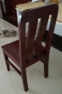 | 60 | 张 | 大红酸枝色 | 1.实木木材：红橡木。  2.油漆：底漆环保油漆，面漆达到E1级环保标准。  3.连接方式：榫卯连接。  4.下方两侧加横档设计。  要求送样（同款同材质）
3 | 条形会 议桌 | 1200*450*760 | 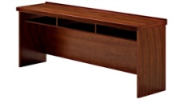 | 8 | 张 | 大红酸枝色 | 1.基材：采用优质E1级环保中密度纤维板,经防潮、防虫、防腐处理，通过国际钉力测试标准；木材甲醛含量≤1.5mg/L，密度880㎏/m3。  2.面材：表面贴合选0.8mmAAA 级胡桃木皮，含水率低于0.7%,封边严密、平整；  3.油漆：底漆采用环保油漆，面漆采用环保聚脂漆，表面硬度达H级，达到国际E1级环保标准；  4.五金配件：所有五金件作防锈、防腐处理。  要求送样（同款同材质，W1200*450*H760）
3 | 条形会 议桌 | 1800*450*760 |  | 8 | 张 | 大红酸枝色

（二）实训桌椅
4 | 实验桌 | 1400*700*750 | 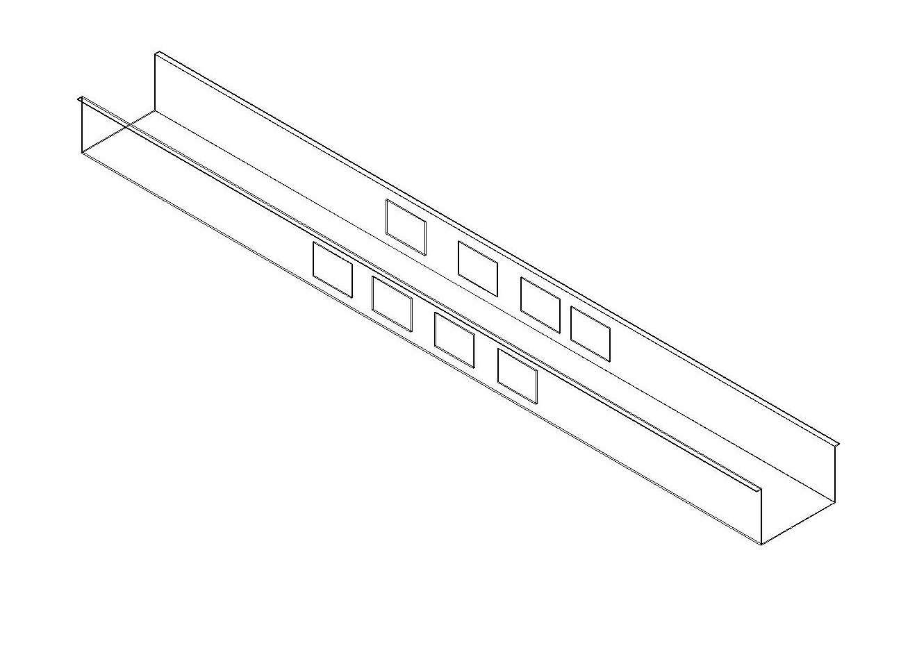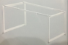 | 75 | 张 | 钢架白色，面板西非枫木色 | - 基材：台面采用E1级的绿色环保多层实木板。台面厚度25MM，PVC同色封边条，厚度2mm ，热熔胶机械封边。  2、钢架：采用回形三角50*50*1.5㎜，冷轧方钢管，经过酸洗磷化除锈工艺，表面喷涂后不低于1.8㎜。  3、走线：桌面下前挡板挂式走线槽，线槽上装电源插板，上线配合桌架前档板插座使用，可拆卸，便于维修。（纵向横向走线均为隐藏式走线）。  要求送样（同款同材质并包含桌面）
5 | 实验桌 | 2400*700*750 | 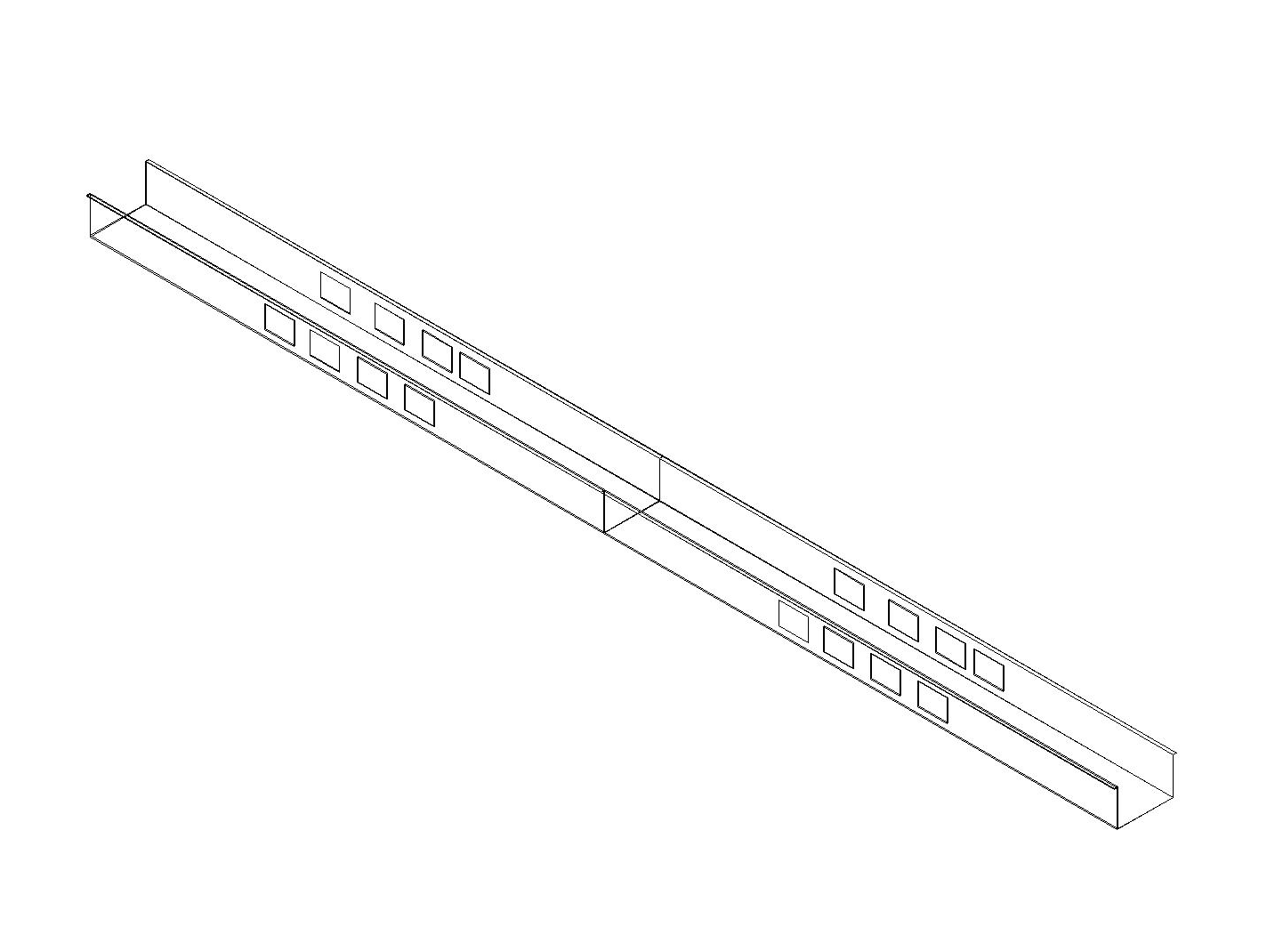 | 71 | 张 | 钢架白色，面板西非枫木色 | 1、基材：台面采用E1级的绿色环保多层实木板。台面厚度25MM，PVC同色封边条，厚度2mm ，热熔胶机械封边。  2、钢架：采用回形三角50*50*1.5㎜，冷轧方钢管，经过酸洗磷化除锈工艺，表面喷涂后不低于1.8㎜。  3、走线：桌面下前挡板挂式走线槽，线槽上装电源插板，上线配合桌架前档板插座使用，可拆卸，便于维修。（纵向横向走线均为隐藏式走线）。
6 | 讨论桌 | 1800*1200*750 | 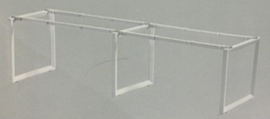 | 9 | 张 | 钢架白色，面板西非枫木色 | 1、基材：台面采用E1级的绿色环保多层实木板。台面厚度25MM，PVC同色封边条，厚度2mm ，热熔胶机械封边。  2、钢架：采用回形三角50*50*1.5㎜，冷轧方钢管，经过酸洗磷化除锈工艺，表面喷涂后不低于1.8㎜。  3、走线：桌面下前挡板挂式走线槽，线槽上装电源插板，上线配合桌架前档板插座使用，可拆卸，便于维修。（纵向横向走线均为隐藏式走线）。
7 | 会议椅 | 580*570*910 | 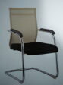 | 48 | 张 | 待定 | 1.面料：采用优质网布，透气性优良  2.海绵：采用优质高强度回弹性海绵，阻燃级别高且柔软性能好、回弹性高、不变形。  3.扶手：PP扶手  4.弯管脚：一级冷轧钢板，表面电镀。
8 | 方凳 | 370*270*450 | 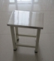 | 440 |  | 钢架白色，桌板西非枫木色 | 基材：台面采用E1级的绿色环保多层实木板。台面厚度25MM，PVC同色封边条，厚度1.5mm ，热熔胶机械封边。  2、钢架：采用25*25*1.5㎜，冷轧方钢管，经过酸洗磷化除锈工艺，表面喷涂后不低于1.8㎜。  要求送样（同款同材质）

- 清单及技术咨询： 王老师 电话：13771125790
第四部分 合同主要条款
1、交货期
合同生效后15天内；
2、交货地点
江苏省无锡市钱藕路1号江苏信息职业技术学院指定地点；
3、付款方式
用户收到货物并验收合格后20个工作日内付95%，余款一年后付清；
4、保修期及售后服务
（1）验收合格后免费保修 贰 年。保修期自愿延长不限；
（2）保修期内，因货物质量问题导致的各种故障的技术服务及维修所产生的一切费用由卖方负责承担；
（3）售后服务承诺书中承诺的其他条款。
5、安装、调试及验收要求
（1）卖方应在买方的配合下，负责对货物的现场安装和服务；
（2）货物到达买方指定地点后，卖方应在收到买方通知后一周内派遣合格的技术人员前往买方进行安装；
（3）卖方应在规定的期限内完成安装工作。如因卖方责任而造成安装的延期，因延期而产生的所有费用由卖方负责承担；
（4）最终验收在买方使用现场进行，在货物达到验收标准，包括应满足安全标准和环境保护标准后，买卖双方共同签署验收合格报告；
（5）卖方人员在买方安装调试期间所产生一切费用由卖方承担。

第五部分 附 件

附件1：报名投标确认函
附件2：投标函
附件3：投标报价总表
附件4：法定代表人资格证明
附件5：法定代表人授权书
附件1：
报名投标确认函

江苏信息职业技术学院招投标办公室（0510-83298386）：

我公司完全符合 项目招标公告中对投标人资格条件的要求，自愿以本传真报名参加你单位的招标，并将按时参加投标。
我公司郑重声明：我公司与本招标项目及该项目相关人员之间均不存在可能影响招标公正性的任何利害关系。

投 标 相 关 信 息

投标货物名称：
招标项目编号：
投标人名称（公章）：
经办人：
联系电话：
传真电话：
Email：
年 月 日
注：本报名投标确认函不需装入投标文件中。

附件2

投 标 函

江苏信息职业技术学院招投标办公室：
我方经仔细阅读研究 项目招标文件（项目编号 ），已完全了解招标文件中的所有条款及要求，决定参加投标，同时作出如下承诺：
1、我公司与本招标项目及该项目相关人员之间均不存在可能影响招标公正性的任何利害关系。
2、愿按招标文件的要求提供货物和服务，投标货物及服务的投标总价为：
（小写） ，（大写） 。
3、接受招标文件的所有条款、条件和规定，放弃对招标文件提出质疑的权利。
4、同意按照招标文件的要求提供所有资料、数据或信息。
5、认可贵方有权决定中标人或否决所有投标，并理解最低报价只是中标的重要条件，贵方没有义务必须接受最低报价的投标。
6、我方如中标，将保证遵守招标文件对投标人的所有要求和规定，履行自己在投标文件（含修改书）中承诺的全部责任和义务。
7、本投标文件的有效期为投标截止日后60天内，如我方中标，有效期将延至合同有效期终止日为止。
8、与本次招投标有关的事宜请按以下信息联系：

地 址： 邮政编码：
电 话： 传 真：
Email：

投标人名称： （公章）
授权代表（签字或盖章）：
日 期：

附件3
投 标 报 价 总 表

招标项目名称： 招标项目编号：
序号 | 包号 | 货 物 名 称 | 型号、规格 | 数量 | 制造商名称和国籍/地区 | 价格条件 | 投标货币 | 投标总价 | 交货期 | 保修期 | 备 注

投标人名称：（章） 授权代表（签字或盖章）： 日期：

附件7
法定代表人资格证明
江苏信息职业技术学院招投标办公室：
单位名称：
地址：
姓名： 性别： 职务：
身份证号码： ，系 （ 投标人名称） 的法定代表人，以本公司名义参加江苏信息职业技术学院 （项目名称）、项目编号： 招标采购的投标活动，代表本公司签署投标文件、进行合同谈判、签订合同和处理与之有关的一切事务。
特此证明。

投标人名称： （公章）
日期： 年 月 日

附件8
法定代表人授权书
江苏信息职业技术学院招投标办公室：

本授权书声明：注册于（国家或地区的名称）的（公司名称）的在下面签字的 （法定代表人姓名、职务）代表本公司授权在下面签字的（公司名称） 的 （被授权人的姓名、职务 ） ，身份证号码： ,为本公司的合法代理人，参加江苏信息职业技术学院（项目名称）、项目编号： 的投标，以本公司名义处理与之有关的一切与事务。
本授权书于_______年____月____日签字或盖章后生效。

法定代表人（签字或盖章）：____________
被授权人（签字）： ____________
投标人名称： （公章）
日期： 年 月 日

